МЕТОДИЧЕСКИЕ РЕКОМЕНДАЦИИ
по выгрузке сведений в Налоговую инспекцию

модули
"Электронные индивидуальные сведения для ПФ и ИФНС"
"Управление персоналом"

Содержание

Выгрузка данных в налоговую инспекцию 3
1. Распределение и учет уплаты НДФЛ 3
1.1. Разбивка расчетной ведомости по расчетам 3
1.2. Учет уплаты страховых взносов и НДФЛ 9
2. Выгрузка данных в налоговую инспекцию 11
3. Печать справок 2-НДФЛ 14
3.1. Печать справок о доходах для предоставления в ФНС (с 2019 года) 14
3.2. Печать справок о доходах для выдачи на руки работникам 15

Выгрузка данных в налоговую инспекцию
Для формирования и выгрузки формы 2-НДФЛ должен вестись учет сумм перечисленного НДФЛ.

Распределение и учет уплаты НДФЛ
Распределение и учет сумм перечисленного НДФЛ может быть произведено одним из 2-х способов:
Способ 1: с помощью подсистемы разбивки расчетной ведомости по расчетам.
Способ 2: с помощью подсистемы учета уплаты страховых взносов и НДФЛ (см.раздел 4 данного документа).

Разбивка расчетной ведомости по расчетам
Подсистема разбивки расчетной ведомости по расчетам использует дополнительную таблицу, в которой фиксируются по определенным правилам даты и суммы полученного дохода, а также даты, суммы исчисленного НДФЛ и реквизиты документа-уплаты НДФЛ. Данные таблицы используются при формировании налогового регистра.
Порядок работы с подсистемой:
1. Для одной единицы хранения в дополнительной таблице использован термин «расчет». Процесс разбиения расчетной ведомости по таким единицам хранения называется «разбивка по расчетам».
2. Расчеты хранятся в специально для этого предназначенной таблице "Разбивка по расчетам для 1-НДФЛ" (LIC_CH_N).
Данные представляются пользователю в табличной форме в двух видах: по одному работнику (LIC_CH_N1) и для отображения расчетов по всем работникам (LIC_CH_N).
Предусмотрен также справочник расчетов "Перечень расчетов для 1-НДФЛ" (таблица LIC_CH_S). Справочник предназначен для выбора номера расчета при выполнении операций. Наряду с очевидными полями (дата расчетной ведомости, номер расчета, дата расчета) в справочнике присутствует поле для кода вида выплат и для полного названия расчета.
Код вида выплат позволяет классифицировать расчеты по их назначению: плановый аванс, отпускные, увольнение и т.п. Классификация видов выплат осуществляется с помощью справочника "Справочник видов выплат" (SPR_VYPL).
Полное название расчета обычно включает его номер, название вида выплат и дату.
Обратите внимание! При заполнении второго и последующих расчетов для одной и той же расчетной ведомости, в расчет помещается разница между текущими суммами и общими суммами по предыдущим расчетам для той же расчетной ведомости.
3. Для операций с разбивкой по расчетам предусмотрен пункт контекстного меню «Разбивка по расчетам» в табличных формах расчетной ведомости и расчетного листка. 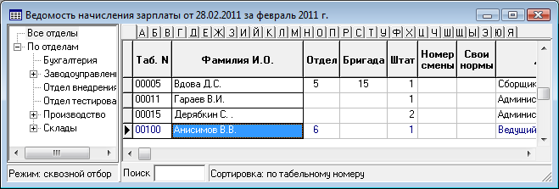
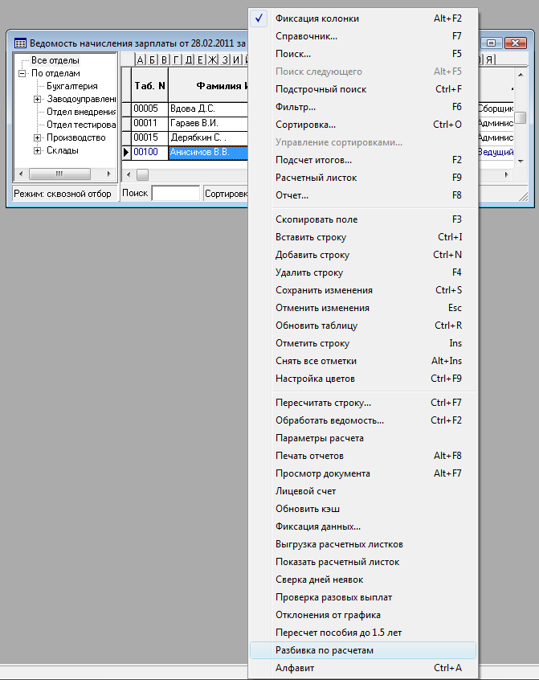
В расчетной ведомости этот пункт вызывает дополнительное меню со следующими пунктами:
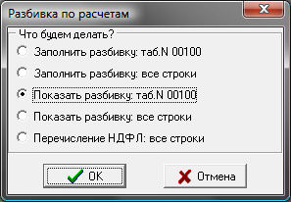
- заполнить разбивку: таб.N. Этот пункт сохраняет в разбивке по расчетам текущее состояние расчетного листка для текущего работника с указанным табельным номером. На практике учитывается номер назначения, который не отображается;
- заполнить разбивку: отбор строк. Этот пункт сохраняет в разбивке по расчетам текущее состояние расчетных листков для работников, удовлетворяющих условиям отбора: по одному отделу, под фильтром, по отмеченным строкам;
- показать разбивку: таб. N. Этот пункт открывает табличную форму "Разбивка по расчетам" для текущего работника (назначения). По мере перемещения по расчетной ведомости данные в табличной форме LIC_CH_N1 обновляются;
- показать разбивку: все строки. Этот пункт открывает табличную форму LIC_CH_N для всех работников;
- перечисление НДФЛ: отбор строк. Этот пункт предназначен для записи в разбивку номера и даты платежного поручения, с помощью которого перечислен НДФЛ. Операция ограничивается одним номером расчета, одним видом оплаты для удержания НДФЛ. Кроме того, операция ограничивается условиями отбора строк: по одному отделу, под фильтром, по отмеченным строкам.
В расчетном листке этот же пункт вызывает дополнительное меню, в котором имеются только два пункта: заполнить разбивку и показать разбивку. В обоих случаях операция выполняется для текущего назначения.
Для того, чтобы сохранение текущего состояния предлагалось автоматически после формирования платежной ведомости из колонки, в конфигурации на закладке «Расчет зарплаты / Отчеты / Стандартные» надо установить флажок «Сохранять расчет после печати ведомости по колонке».
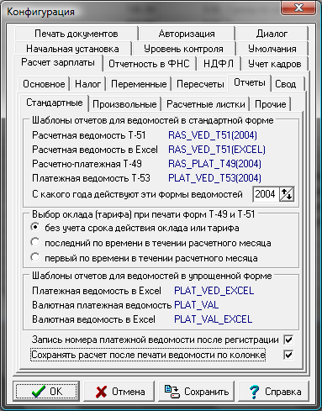
4. Сохранение текущего состояния в разбивке по расчетам начинается с поиска последнего расчета, в котором не заполнены реквизиты документа. При этом последним считается расчет с наибольшей датой, а в пределах одной даты – с наибольшим номером (запрос Расчеты.LIC_CH_S_CUR). Считается, что в расчете не заполнены реквизиты документа, если не существует записей, имеющих отношение к НДФЛ, в которых был бы заполнен номер документа. Если такой расчет имеется, предлагается дополнить именно его либо добавить новый расчет. Если такого расчета нет, допускается только добавление нового расчета.
При добавлении нового расчета выводится окно настройки, в котором нужно указать дату расчета, назначение (вид) расчета, а также можно изменить описание. При вводе даты и назначения (вида) расчета описание заполняется автоматически.
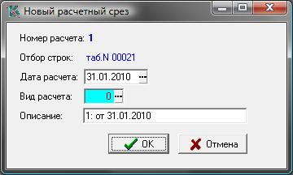
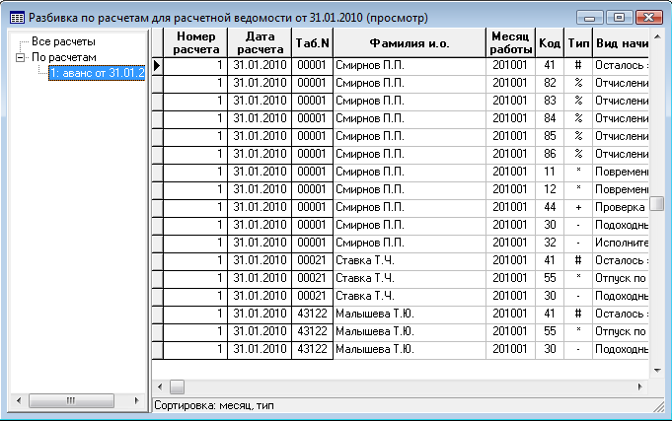
5. При использовании пункта «Перечисление НДФЛ» выводится окно настройки, в котором необходимо указать:
- номер расчета – выбор из справочника LIC_CH_S;
- вид оплаты – выбор из справочника видов оплаты. Должен быть выбран один из видов оплаты удержания НДФЛ. Номер документа будет записываться в строки, в которых указан этот вид оплаты;
- тип документа – выбор из справочника типов документов;
- номер документа – выбор из соответствующего реестра;
- дата документа;
- дата удержания (налога).
В окне настройки также имеется информация о режиме отбора строк при выполнении операции.
6. При удалении расчетной ведомости (из диалога выбора даты) удаляется соответствующая часть таблиц "Разбивка по расчетам для 1-НДФЛ" (LIC_CH_N) и "Перечень расчетов для 1-НДФЛ" (LIC_CH_S). При удалении строки расчетной ведомости удаляется часть таблицы "Разбивка по расчетам для 1-НДФЛ" (LIC_CH_N), соответствующая текущему назначению и текущей расчетной ведомости.
7. Разработан новый вариант печатной формы для налогового регистра: NAL_REG2011_N, файл шаблона 1NDFL11n.doc. Данная печатная форма отличается только правилами заполнения разделов 3.4.4 и 3.4.5. Для использования новой печатной формы необходимо выполнение следующих условий:
- все суммы удержания НДФЛ за отчетный год должны быть отражены в разбивке по расчетам. Заполнение раздела 3.4.4 производится только по этой таблице;
- все суммы перечисления НДФЛ за отчетный год должны быть отражены в разбивке по расчетам. Заполнение раздела 3.4.4 производится только по этой таблице;
- в платежных поручениях, упомянутых в разбивке по расчетам, должен быть указан код КБК.

Учет уплаты страховых взносов и НДФЛ
Для учета сумм перечисленного НДФЛ, в системе Компас разработана подсистема учета уплаты страховых взносов и НДФЛ.
Процедура распределения уплаты НДФЛ производится из реестра платежных поручений:
1. Выберите в реестре платежное поручение.
2. Нажмите на кнопку на панели инструментов. На экран будет выведена табличная форма Уплата страховых взносов и НДФЛ по выбранному платежному документу для отображения распределенных сумм. При первом открытии форма пуста;
3. Нажмите кнопку Распределить по работникам на панели инструментов;
4. Уточните реквизиты процедуры распределения.
- Для распределения уплаты НДФЛ используются следующие номера налогов:
101 - налог по ставке 13% (вид оплаты с методом УГ и пустой колонкой «Группа»);
102 - налог по ставке 30% (вид оплаты со значением ПН в колонке «Группа»);
103 - налог по ставке 9% или 15% (вид оплаты со значением ПД в колонке «Группа»);
104 - налог по ставке 35% (вид оплаты со значением ПВ в колонке «Группа»).
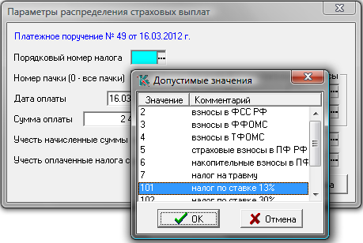
- Дата оплаты взносов и сумма оплаты заполняются автоматически значениями из выбранного платежного поручения;
- Выберите расчетный месяц и год, за который производилось перечисление налогов в поле Учесть начисленные взносы до месяца включительно. Например, если платежное поручение датировано 16 марта 2012 г., но платеж производился за февраль 2012 г., надо выбрать значения:
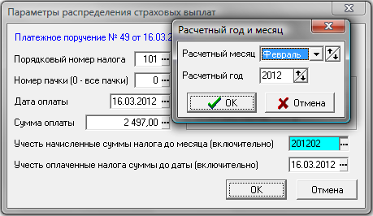
- Нажмите кнопку ОК.
Табличная форма Уплата страховых взносов и НДФЛ по выбранному платежному документу автоматически заполнится данными.
Процедура отмены распределения уплаты НДФЛ может быть отменена следующим образом:
- выберите в реестре платежных поручений документ, распределение по которому надо отменить;
- нажмите на кнопку Уплата взносов на панели инструментов. На экран будет выведена табличная форма Уплата страховых взносов и НДФЛ по выбранному платежному документу, в котором отображаются распределенные суммы;
- нажмите кнопку Распределить по работникам на панели инструментов. В появившейся диалоговой форме согласитесь с предложением об отмене прежнего распределения(нажмите кнопку Да);
- В форме настройки распределения взносов нажмите кнопку ОК;
- В диалоговой форме с предложением продолжить распределение взносов нажмите Нет.

Выгрузка данных в налоговую инспекцию
В программе предусмотрена возможность выгрузки формы 2-НДФЛ в актуальном формате, включая выгрузку с 2019 года (пункт меню Выгрузка/Данные в налоговую инспекцию).
После выбора пункта меню Данные в налоговую инспекцию на экране отобразится окно настройки:
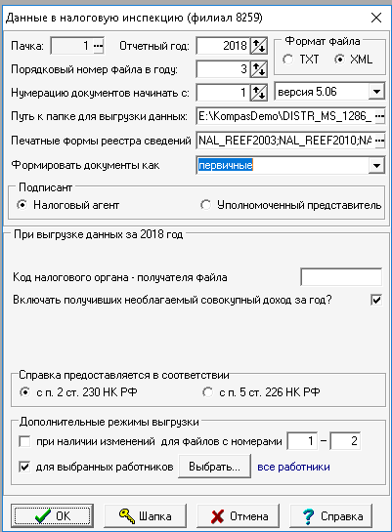
В верхней части формы настройки выгрузки данных можно указать:
- номер пачки сведений в налоговую инспекцию. Разбиение сведений на пачки может потребоваться, если одна кадровая картотека используется для ведения учета заработной платы работников нескольких предприятий. Отнесение работников к той или иной пачке сведений осуществляется в кадровой картотеке. Здесь достаточно ввести или выбрать с помощью клавиши F7 один из номеров пачки. Если ввести нулевой номер, будут выгружены сведения одновременно по всем работникам;
- номер отчетного года, за который производится выгрузка. По умолчанию номер отчетного года подбирается с учетом текущего расчетного месяца;
- для формата XML - дополнительный раскрывающийся список, который позволяет выбрать версию формата. Для выгрузки за 2018 год, по умолчанию, предлагается версия 5.06;
- порядковый номер файла в отчетном году. По умолчанию предлагается тот же номер, что и при предыдущем проведении выгрузки (в первый раз - номер 1);
- номер первого документа, включаемого в файл данных. По умолчанию, нумерация документов начинается с единицы. Документы формируются только по тем работникам, которые имели доходы в отчетном году (в лицевых счетах есть данные);
- путь (папку) для выгрузки данных;
- имя шаблона печатной формы, которая будет использоваться при печати реестра сведений о доходах по результатам выгрузки. Если выгрузка с тем же номером файла и номерами документов производится повторно, Вам будет предоставлена возможность выбора: провести выгрузку повторно или только напечатать реестр сведений о доходах;
- код налогового органа – получателя файла;
- следует ли включать в файл выгрузки работников, получивших необлагаемый совокупный доход за год. По умолчанию работники с налогооблагаемой суммой, равной нулю, не включаются в файл выгрузки;
- с помощью переключателя Справка предоставляется в соответствии устанавливается:
- П.2 ст.230 – в выгруженном файле признак=1 (справка о доходах)
- П.5 ст.226 – в выгружаемом файле признак =2 (на взыскание).
- Дополнительные режимы выгрузки:
- только работников, у которых изменились данные от предыдущей выгрузки. В этом режиме должен быть указан диапазон номеров файлов выгрузки, в которых разыскиваются предыдущие данные. Поиск производится только среди тех строк, которые соответствуют признаку выгрузки (п. 5 ст. 226 НК РФ (уведомление) или п. 2 ст. 230 НК РФ (отчетность), см.п.1). Если по сочетанию работника и признака выгрузки данные обнаружены в нескольких файлах, сравнение производится с данными из файла, имеющего больший номер. При этом сравниваются суммарные данные по работнику всем ставкам, хранимые в реестре сведений о доходах (таблица NAL_REE): общий доход, облагаемый доход, исчисленная и удержанная суммы налога. Данные по работнику выгружаются, если текущие данные отличаются от найденных в реестре или сведений в реестре не обнаружено;
- только выбранных работников. Если выбран этот режим, при нажатии на кнопку Выбрать, на экран выводится перечень работников с возможностью отметки нужных работников.
После всех настроек, необходимо нажать на кнопку «ОК», чтобы запустить процесс выгрузки данных.
После того, как выгрузка данных в файл будет завершена, программа предлагает напечатать реестр сведений о доходах (с 2019 года, реестр будет сформирован в соответствии с требованиями приложения 4 к Приказу ФНС от 02.10.2018 N ММВ-7-11/566@):

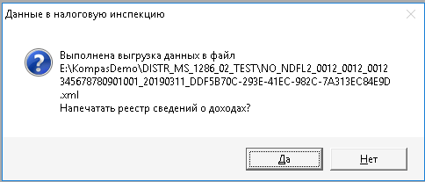
Пример печатной формы реестра:
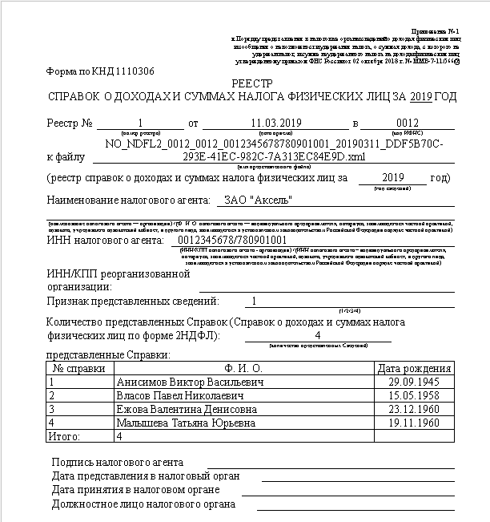

Печать справок 2-НДФЛ

Печать справок о доходах для предоставления в ФНС (с 2019 года)
С 2019 года, согласно Приказу ФНС от 02.10.2018 N ММВ-7-11/566@ (далее - Приказ), справка о доходах для предоставления в ФНС, отличается от справки для выдачи работникам по месту требования.
Печать такой справки, согласно Приложению № 1 Приказа, производится с использованием утилиты ФНС "Печать налоговых деклараций с PDF417". Утилита с документацией доступна по адресу: http://www.gnivc.ru/software/fnspo/software_ul_fl/pdf417/. Шаблон для печати 2-НДФЛ (файл 1151078_5.06000_01.tif) получен из того же источника и включен в перечень шаблонов системы.
Печать справок для представления в ФНС производится из картотеки лицевых счетов (для модуля ЭИС это пункт меню Налоговые документы):
- нажмите на кнопку ;
- Выберите каталог к шаблонам ФНС, либо, используйте уже имеющуюся настройку:
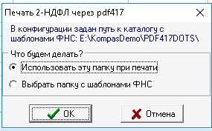
- выберите сформированный файл XML, по которому будет производиться печать справок;
- произведите печать.

Печать справок о доходах для выдачи на руки работникам
Справки о доходах для выдачи работникам можно напечатать из картотеки лицевых счетовс помощью кнопки Печать на панели инструментов.
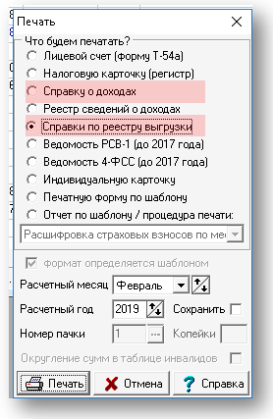
При использовании пункта новый пункт "Справки по реестру выгрузки" выводится диалог:
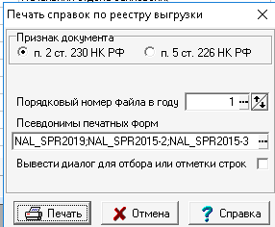
В диалоговом окне можно указать или выбрать номер выгруженного файла. Далее для всех работников, упомянутых в выгруженном файле, производится формирование справки 2-НДФЛ с теми номерами, которые были указаны при выгрузке. Предусмотрена возможность вывести диалог для отбора или отметки строк, для которых надо напечатать справку. В этом случае открывается табличная форма с перечнем работников, для которых данные выгружены в файл с заданным номером. В табличной форме можно установить фильтр или отметить строки, после чего нажать кнопку печати. В этом случае предусмотрена возможность прямой печати для отобранных строк - без предварительного просмотра.

